Лабораторная работа №4
  - Модель ветвления git-flow
Давид Майкл Фрэнсис (10322249023)
Аннотация
В данном отчёте представлены результаты выполнения лабораторной работы по теме «Модель ветвления git-flow».
Описаны установка git-flow, Node.js и вспомогательных инструментов (commitizen, standard-changelog), подключение репозитория к GitHub, настройка и практическое применение модели git-flow для создания релизов и функциональных веток.
Сделаны выводы о достижении поставленной цели.
Содержание

1. Введение

1.1 Актуальность
При разработке программного обеспечения в команде важно придерживаться единого, предсказуемого процесса управления ветками и релизами. Модель git-flow, предложенная Винсентом Дриссеном, задаёт чёткую структуру веток (основная, разрабатываемая, функциональные, релизные) и остаётся широко применяемым подходом к организации совместной работы с Git, особенно в сочетании с автоматизированным версионированием и генерацией журнала изменений.

1.2 Цель работы
Получение навыков правильной работы с репозиториями Git.

1.3 Задачи
- установить git-flow из репозитория COPR;
- установить Node.js и настроить окружение для инструментов семантического версионирования;
- установить вспомогательные утилиты commitizen и standard-changelog;
- подключить локальный репозиторий к GitHub;
- инициализировать и настроить модель git-flow;
- создать релиз версии 1.0.0 с автоматически сформированным журналом изменений и опубликовать его на GitHub;
- отработать создание функциональной ветки и релиза версии 1.2.3 по модели git-flow.

1.4 Объект и предмет исследования
Объектом исследования является рабочий процесс git-flow. Предметом исследования выступает процесс настройки и практического применения git-flow для управления функциональными ветками и релизами репозитория с использованием семантического версионирования и автоматизированной генерации журнала изменений.

1.5 Методы исследования
Работа выполнялась практическим методом — путём установки и настройки программного обеспечения в среде Linux с использованием утилит командной строки (git, git flow, node, pnpm, commitizen, standard-changelog, gh).

1.6 Схема выполнения работы
На рис. 1 представлена общая последовательность действий при выполнении работы.


Рисунок 1: Блок-схема выполнения лабораторной работы

2. Теоретическая часть
Git-flow — это модель ветвления для Git, предложенная Винсентом Дриссеном в 2010 году [1]. Модель вводит набор строго определённых ветвей с заданным назначением:
- main (master) — содержит только стабильный, выпущенный код;
- develop — основная ветка разработки, объединяющая завершённые функции;
- feature/* — ветки для разработки отдельных функций, создаются от develop и сливаются обратно в неё;
- release/* — ветки подготовки релиза, создаются от develop, позволяют стабилизировать версию перед выпуском;
- hotfix/* — ветки для срочных исправлений, создаются от main.
Такая структура чётко разделяет код в разработке и стабильно выпущенный код, что упрощает параллельную работу нескольких разработчиков и управление версиями.
Дополнительно модель git-flow в данной работе сочетается с практиками семантического версионирования (Semantic Versioning, формат MAJOR.MINOR.PATCH) и конвенциональных коммитов (Conventional Commits), которые задают единый формат сообщений коммитов. Утилита commitizen помогает формировать такие сообщения в интерактивном режиме, а standard-changelog автоматически формирует файл CHANGELOG.md на основе истории коммитов, что устраняет необходимость вести журнал изменений вручную [2].

3. Материалы и методы
Для выполнения работы использовались:
- операционная система семейства Linux;
- система контроля версий Git и расширение git-flow, установленное из репозитория COPR;
- среда выполнения Node.js и пакетный менеджер pnpm;
- утилита commitizen для оформления коммитов;
- утилита standard-changelog для автоматической генерации журнала изменений;
- официальный клиент командной строки GitHub CLI (gh);
- платформа GitHub в качестве удалённого хостинга репозиториев.

4. Выполнение лабораторной работы
Первым шагом git-flow был установлен из галереи хранилища COPR (рис. 2).
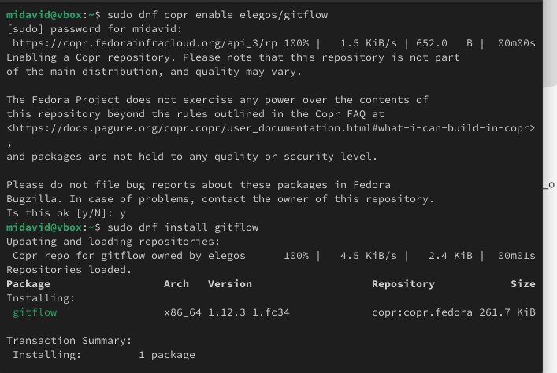
Рисунок 2: Установка git-flow из репозитория COPR
Поскольку программное обеспечение для семантического версионирования и формирования журнала изменений основано на Node.js, был установлен Node.js (рис. 3).
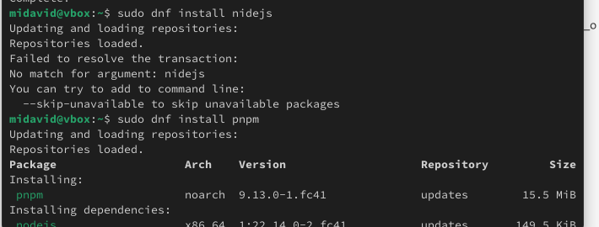
Рисунок 3: Установка Node.js
Для корректной работы с Node.js в переменную PATH была добавлена директория с исполняемыми файлами, установленными через yarn (рис. 4).
Рисунок 4: Настройка PATH для Node.js
Далее были установлены утилита commitizen, используемая для форматирования коммитов, и standard-changelog, используемая для автоматического формирования журнала изменений, с помощью пакетного менеджера pnpm (рис. 5).
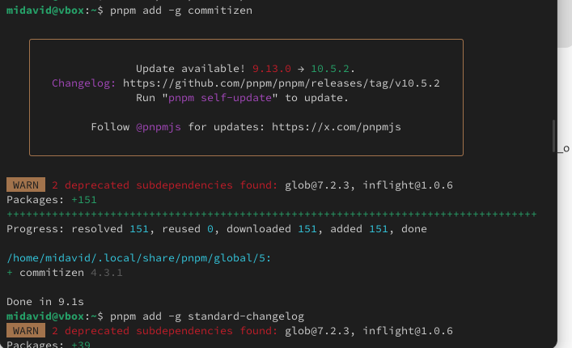
Рисунок 5: Установка commitizen и standard-changelog

4.1 Практический сценарий использования Git
На практике был выполнен следующий сценарий. Сначала репозиторий был подключён к GitHub: создан репозиторий .git-extended, сделан первый коммит и выполнена его отправка на GitHub (рис. 6).
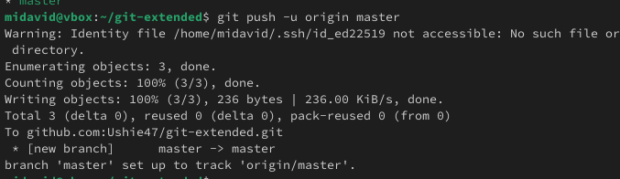
Рисунок 6: Подключение репозитория к GitHub
Затем была выполнена общая конфигурация коммитов для проекта на Node.js с инициализацией через PNPM (рис. 7).
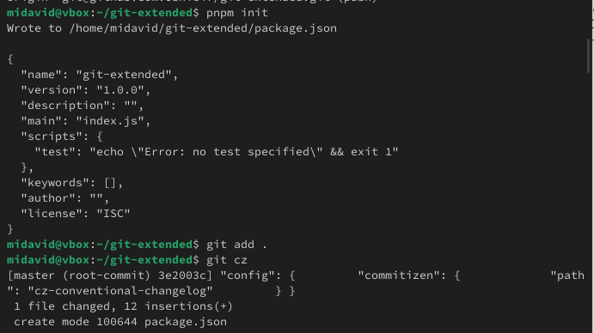
Рисунок 7: Конфигурация коммитов для Node.js (pnpm init)
После этого была выполнена настройка и первый цикл git-flow:
# Инициализация git-flow (префикс ярлыков — "v")
git flow init
# Проверка текущей ветки (develop)
git branch
# Отправка всего репозитория в хранилище
git push --all
# Установка внешней ветки как вышестоящей для develop
git branch --set-upstream-to=origin/develop develop
# Создание релиза версии 1.0.0
git flow release start 1.0.0
# Формирование журнала изменений
standard-changelog --first-release
# Добавление журнала изменений в индекс
git add CHANGELOG.md
git commit -am 'chore(site): add changelog'
# Слияние релизной ветки в основную
git flow release finish 1.0.0
# Отправка данных на GitHub
git push --all
git push --tags
# Создание релиза на GitHub с описанием из журнала изменений
gh release create v1.0.0 -F CHANGELOG.md
Результат выполнения показан на рис. 8 и рис. 9.
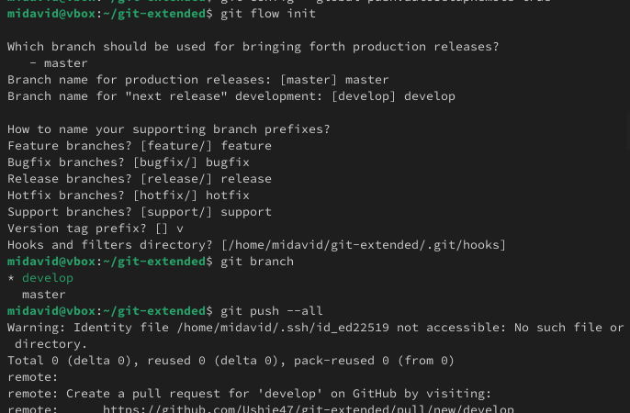
Рисунок 8: Выполнение релизного цикла git-flow (версия 1.0.0)

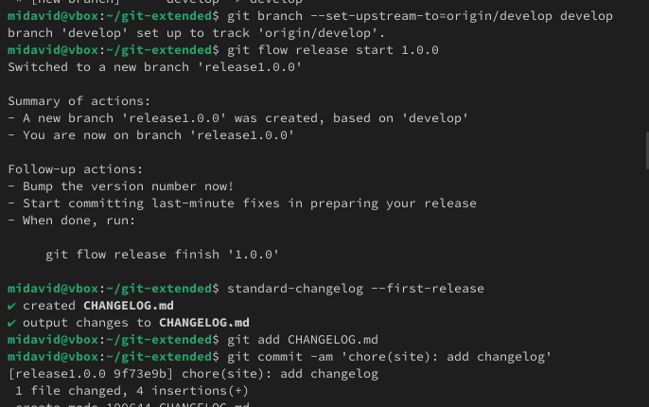
Рисунок 9: Созданный релиз v1.0.0 на GitHub

4.2 Работа с репозиторием Git
Далее была отработана разработка новой функциональности по модели git-flow:
# Создание ветки новой функциональности
git flow feature start feature_branch
# ... обычная работа с Git ...
# Слияние функциональной ветки с develop по завершении разработки
git flow feature finish feature_branch
Затем был создан второй релиз, версии 1.2.3:
# Создание релиза версии 1.2.3
git flow release start 1.2.3
# Обновление номера версии в package.json до 1.2.3
# (выполняется вручную в файле package.json)
# Формирование журнала изменений
standard-changelog
# Добавление журнала изменений в индекс
git add CHANGELOG.md
git commit -am 'chore(site): update changelog'
# Слияние релизной ветки в основную
git flow release finish 1.2.3
# Отправка данных на GitHub
git push --all
git push --tags
# Создание релиза на GitHub с комментарием из журнала изменений
gh release create v1.2.3 -F CHANGELOG.md

5. Результаты
В результате выполнения работы:
- установлены git-flow, Node.js, pnpm, commitizen и standard-changelog;
- локальный репозиторий подключён к GitHub;
- инициализирована и настроена модель ветвления git-flow;
- создан и опубликован на GitHub релиз версии 1.0.0 с автоматически сформированным журналом изменений;
- отработано создание функциональной ветки и её слияние с веткой develop;
- создан и опубликован на GitHub релиз версии 1.2.3.

6. Обсуждение результатов
Использование модели git-flow обеспечивает чёткое разделение кода в активной разработке (develop) и стабильно выпущенного кода (main), что снижает риск случайного попадания непротестированных изменений в релиз. Автоматическая генерация журнала изменений утилитой standard-changelog на основе истории коммитов устраняет необходимость вести журнал вручную и снижает вероятность расхождений между фактическими изменениями и их документированием. В сочетании с семантическим версионированием такой подход делает процесс выпуска релизов воспроизводимым и прослеживаемым.

7. Заключение
В ходе лабораторной работы были получены навыки правильной работы с репозиториями Git по модели git-flow. Был изучен процесс выполнения работы для тестового репозитория и его преобразования в репозиторий, использующий git-flow и конвенциональные коммиты для автоматизированного управления релизами.
Поставленная цель работы достигнута.

Список литературы
1. Driessen V. A successful Git branching model [Электронный ресурс]. 2010. URL: https://nvie.com/posts/a-successful-git-branching-model/ (дата обращения: 03.10.2026).
2. Chacon S., Straub B. Pro Git. 2-е изд. Apress, 2014.

